Evidencia 1. Inicio de la aplicación y disponibilidad de la API
Como primera evidencia se presenta el inicio correcto de la aplicación Spring Boot, verificando que el servidor web queda disponible en el puerto 8080. Esta configuración permite exponer los procesos batch mediante una API REST, de modo que la ejecución de los Jobs se realiza manualmente mediante solicitudes HTTP desde Postman.
Evidencia 2. Ejecución del Job completo mediante API REST
La ejecución principal del procesamiento se realiza mediante una solicitud HTTP POST desde Postman hacia el endpoint /api/batch/procesar. Este endpoint permite iniciar manualmente el Job procesoBatchCompleto, el cual coordina la ejecución de los Steps correspondientes al procesamiento de transacciones, resumen de anomalías, cálculo de intereses y generación de estados de cuenta anuales.
La respuesta de la API permite verificar el identificador de la ejecución, el Job ejecutado y su estado final. En la prueba realizada, el Job finaliza correctamente con estado COMPLETED.
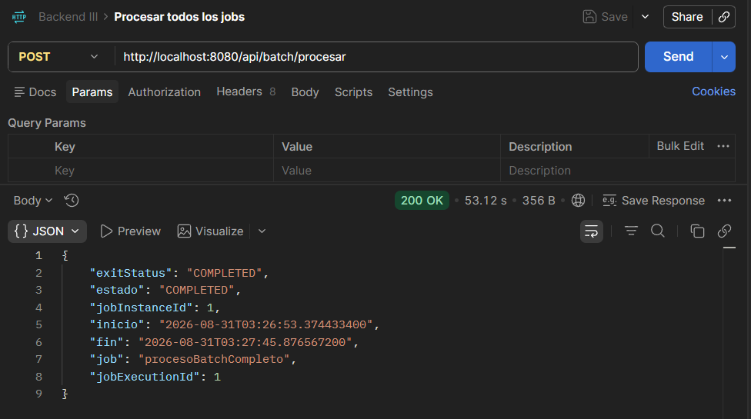
Evidencia 3. Ejecución de los procesos batch
El Job principal procesoBatchCompleto coordina secuencialmente los procesos definidos para la migración del sistema legacy. De esta forma, una única solicitud al endpoint REST permite ejecutar el flujo completo compuesto por los Steps configurados para el procesamiento de transacciones, detección y resumen de anomalías, cálculo de intereses y generación de estados de cuenta.
Durante la ejecución se mantienen únicamente los mensajes de consola relevantes para el seguimiento del procesamiento, tales como validaciones, datos omitidos y registros de errores controlados, evitando generar un volumen innecesario de logs por cada registro procesado.
.
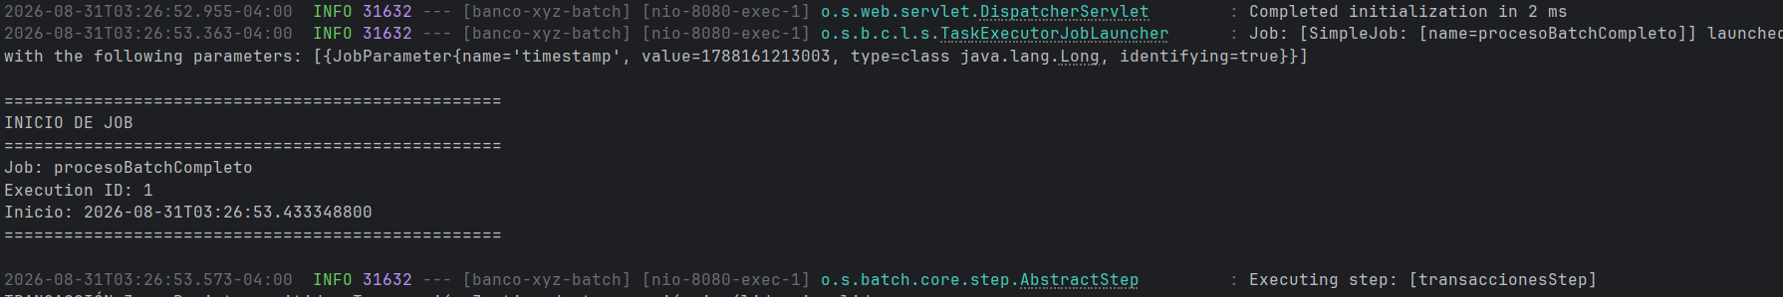
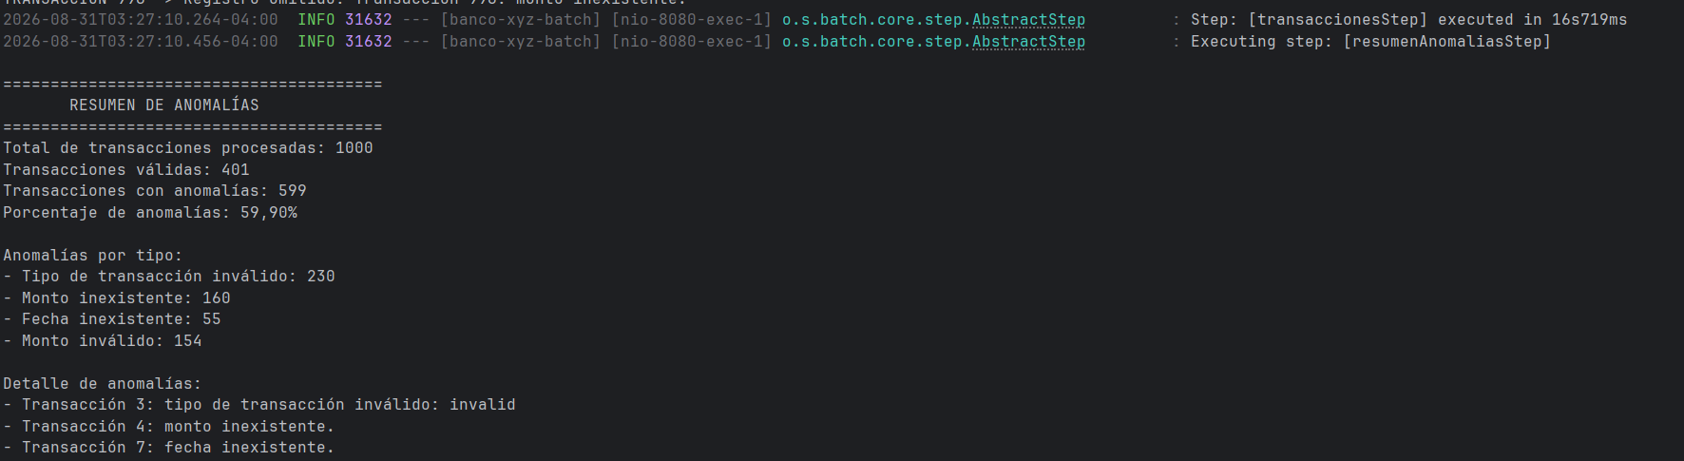
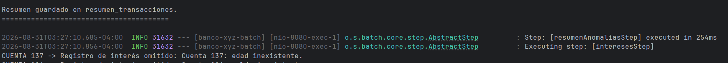
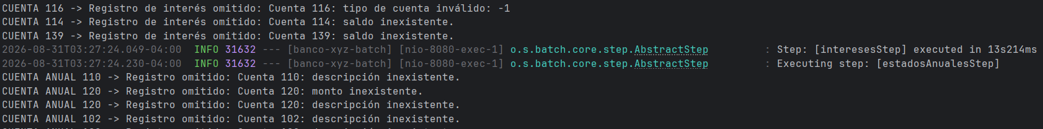
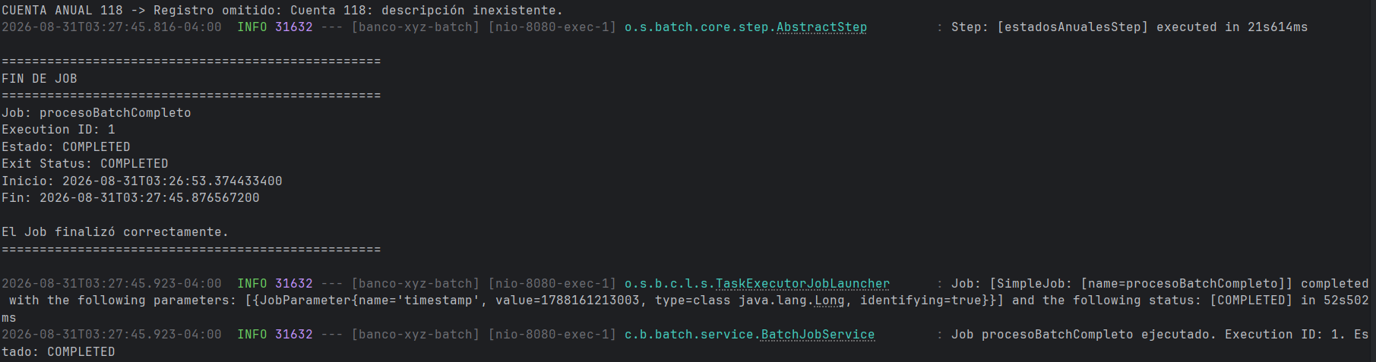
Evidencia 4. Validación y transformación de datos
Durante el procesamiento, los datos provenientes de los archivos CSV son sometidos a reglas de validación mediante los ItemProcessor correspondientes. Los registros que no cumplen las condiciones definidas son identificados y manejados de acuerdo con las políticas implementadas, evitando que datos inválidos afecten la consistencia de la información almacenada.
Esta estrategia permite mantener la continuidad del procesamiento y separar los registros válidos de aquellos que requieren ser omitidos o tratados como datos inconsistentes.
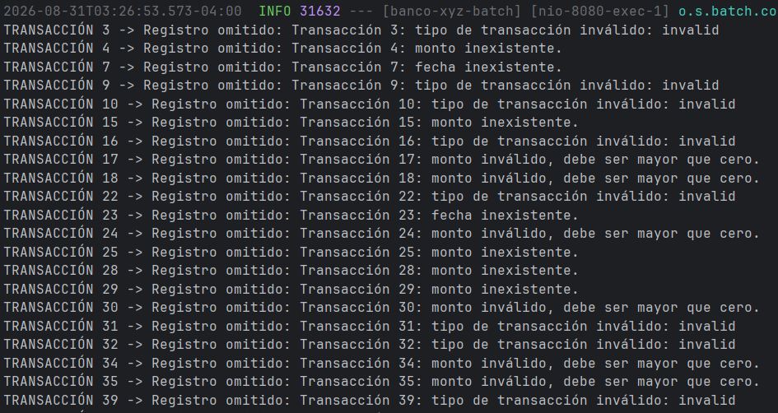
Evidencia 5. Resultados almacenados en la base de datos
Una vez finalizada la ejecución del Job, se verifica en MySQL que los procesos hayan generado correctamente sus resultados. Las tablas de negocio contienen la información procesada por los diferentes Steps, permitiendo comprobar que los datos fueron escritos de manera persistente en la base de datos relacional.
Se realizan consultas SQL para comprobar tanto la existencia de las tablas como la cantidad de registros generados y una muestra de los datos procesados.
- Tablas creadas
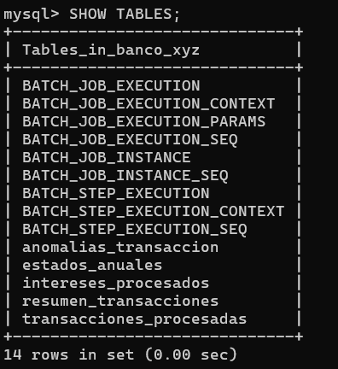

- Resultados de transacciones
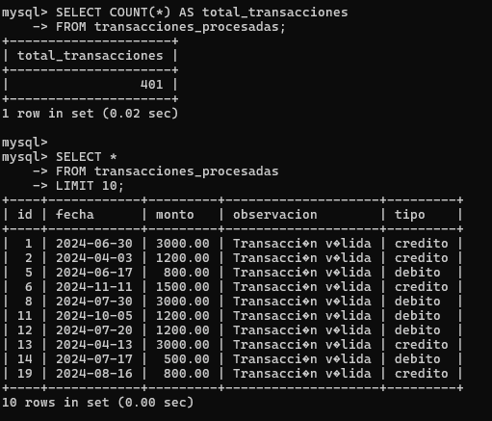
- Resultados de intereses y estados
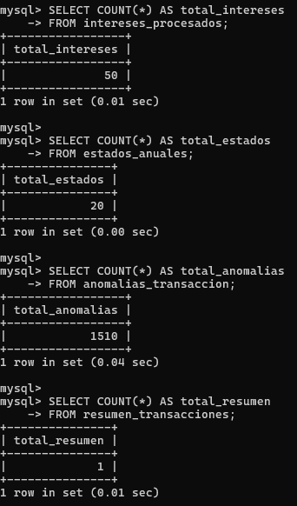
Evidencia 6. Metadatos y seguimiento de las ejecuciones Spring Batch
Spring Batch mantiene información de auditoría y seguimiento de cada ejecución mediante sus tablas de metadatos. En particular, BATCH_JOB_EXECUTION permite consultar las ejecuciones realizadas, mientras que BATCH_STEP_EXECUTION registra información específica de cada Step.
A partir de estos metadatos es posible verificar el estado de ejecución, los tiempos de inicio y finalización, la cantidad de registros leídos y escritos, además de los registros omitidos durante el procesamiento.
Esta información permite respaldar objetivamente el funcionamiento del procesamiento batch y posteriormente comparar el comportamiento obtenido utilizando diferentes cantidades de hilos.
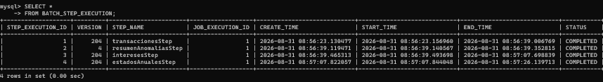
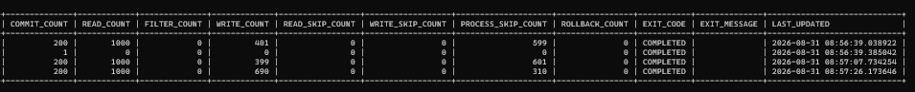
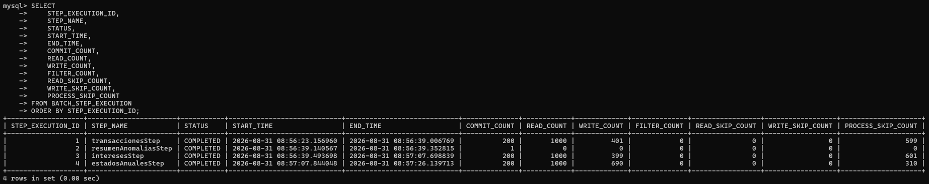

Evidencia 7. Comparación del procesamiento mediante diferentes cantidades de hilos
Para evaluar el impacto del procesamiento paralelo se realizaron cuatro ejecuciones independientes del Job completo procesoBatchCompleto, utilizando configuraciones de 1, 2, 3 y 4 hilos respectivamente. Se seleccionó este rango para establecer una línea base con un hilo y posteriormente observar el comportamiento del sistema al aumentar progresivamente el nivel de paralelismo.
La configuración de 1 hilo representa el procesamiento sin paralelismo efectivo y sirve como referencia para las demás pruebas. Las configuraciones de 2, 3 y 4 hilos permiten evaluar si la distribución del trabajo entre múltiples hilos produce una reducción en el tiempo total de procesamiento.
La comparación se realiza utilizando los metadatos registrados por Spring Batch, especialmente los datos almacenados en BATCH_JOB_EXECUTION y BATCH_STEP_EXECUTION. De esta manera, la evaluación se basa en los tiempos y resultados persistidos por el propio framework.
Para asegurar que las pruebas fueran comparables, cada ejecución se realizó partiendo de una base de datos limpia, reiniciando el contenedor MySQL y ejecutando únicamente el endpoint POST /api/batch/procesar, encargado de iniciar el procesamiento completo.
Los tiempos obtenidos fueron los siguientes:
Ejecución | Hilos | Duración
1 | 1 | 41.698 ms
2 | 2 | 32.629 ms
3 | 3 | 31.287 ms
4 | 4 | 31.891 ms
Los resultados muestran una reducción significativa del tiempo al pasar de un hilo a configuraciones paralelas. La ejecución con tres hilos obtuvo el menor tiempo, con 31.287 ms, mientras que la configuración de cuatro hilos registró 31.891 ms, manteniendo un rendimiento similar pero ligeramente inferior al obtenido con tres hilos.
Por lo tanto, dentro de las configuraciones evaluadas, tres hilos representa la alternativa con mejor tiempo de ejecución. Esto también demuestra que aumentar la cantidad de hilos no garantiza necesariamente una mejora proporcional del rendimiento.
- Ejecución con 1 hilo.
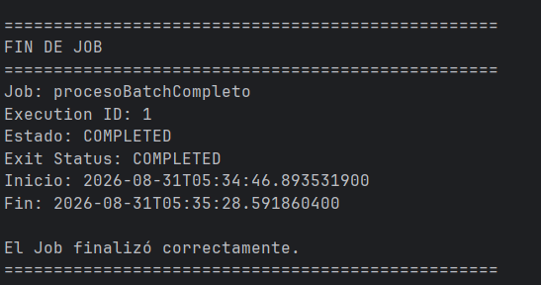
- Ejecución con 2 hilos.
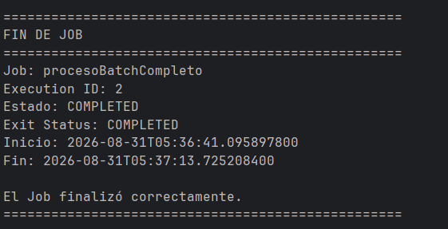
- Ejecución con 3 hilos.
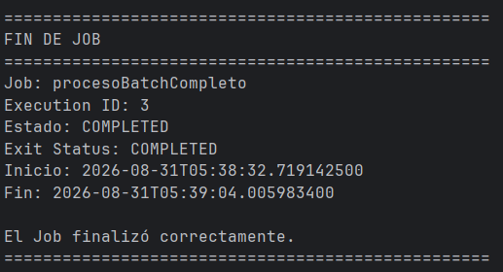
- Ejecución con 4 hilos.
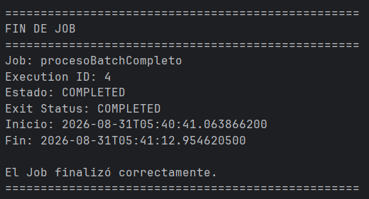
- Consulta SQL de BATCH_JOB_EXECUTION con los tiempos obtenidos.
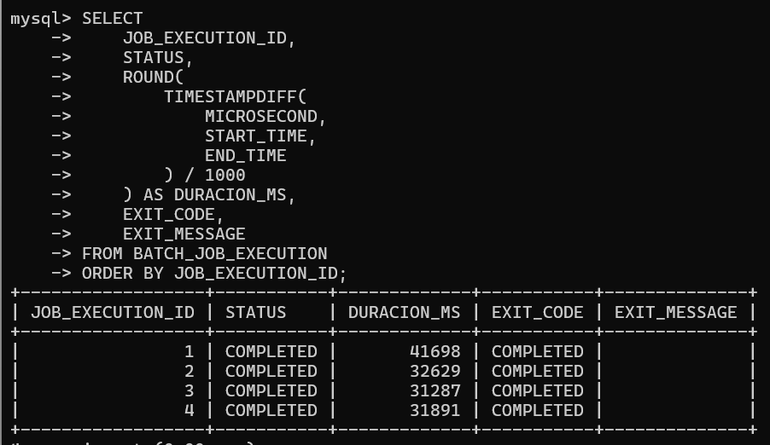
- Consulta SQL de BATCH_STEP_EXECUTION mostrando los resultados y tiempos de los Steps.
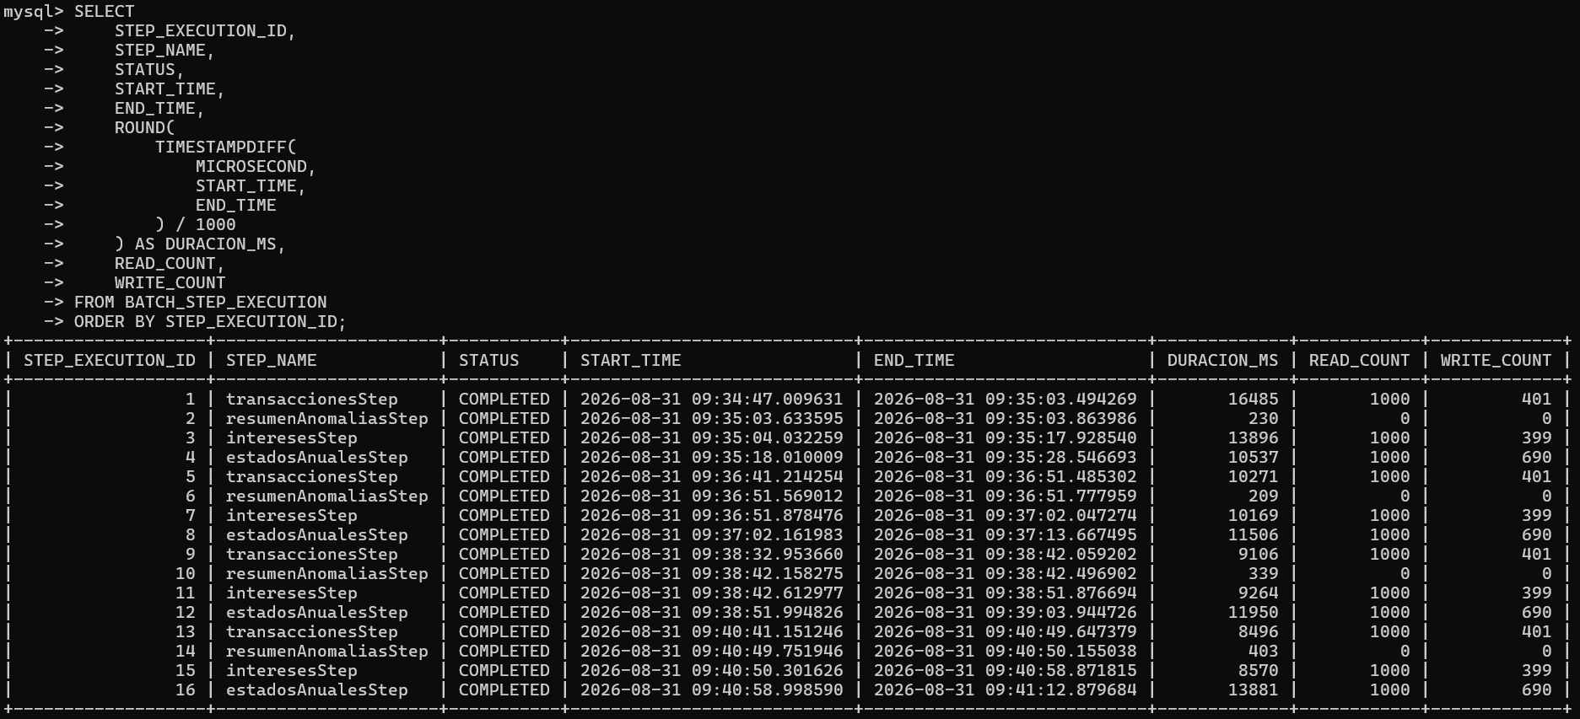
Evidencia 8. Tolerancia a fallos y políticas de reintento
El procesamiento incorpora una política personalizada de tolerancia a fallos mediante la configuración de skip en los Steps correspondientes. En particular, se utiliza skip(DatoInvalidoException.class) para identificar y omitir los registros que contienen datos inválidos, evitando que estas inconsistencias provoquen la interrupción completa del Job.
Además, se configuró un límite de skipLimit(650), considerando que los archivos de entrada de transacciones contienen aproximadamente 600 registros con datos inválidos. De esta forma, el procesamiento puede continuar con los registros válidos mientras se mantiene un límite controlado para la cantidad de errores que pueden ser omitidos durante la ejecución.
Esta configuración permite mejorar la resiliencia del proceso batch frente a errores esperados en los datos de entrada, manteniendo la continuidad del procesamiento y evitando que los registros inconsistentes afecten la generación de los resultados válidos.
Durante la ejecución se mantienen mensajes de consola relacionados con los datos inválidos y registros omitidos, permitiendo verificar que la política de tolerancia a fallos está siendo aplicada correctamente.
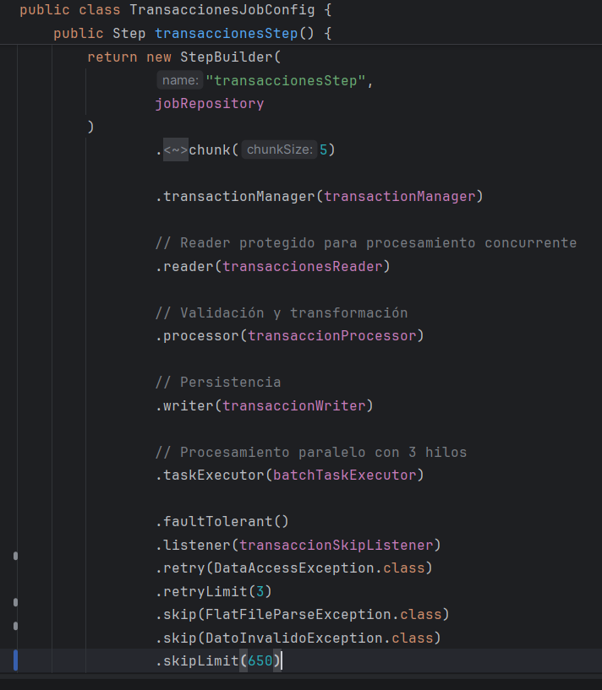

Evidencia 9. Endpoints REST para la ejecución de procesos
Como parte de la implementación backend, los procesos batch fueron expuestos mediante una API REST que permite ejecutar el procesamiento completo o iniciar individualmente cada uno de los tres procesos principales.
El endpoint /api/batch/procesar permite ejecutar el flujo completo mediante una única solicitud, mientras que los endpoints /api/batch/transacciones, /api/batch/intereses y /api/batch/estados-anuales permiten ejecutar cada proceso de manera independiente.
Esta implementación permite separar las responsabilidades de ejecución y facilita la integración del procesamiento batch con otros sistemas o clientes HTTP mediante solicitudes POST.
- POST /api/batch/procesar
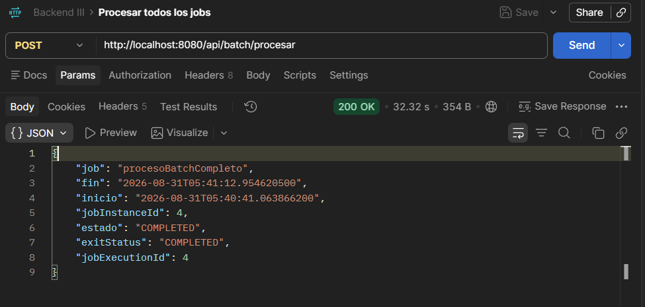
- POST /api/batch/transacciones
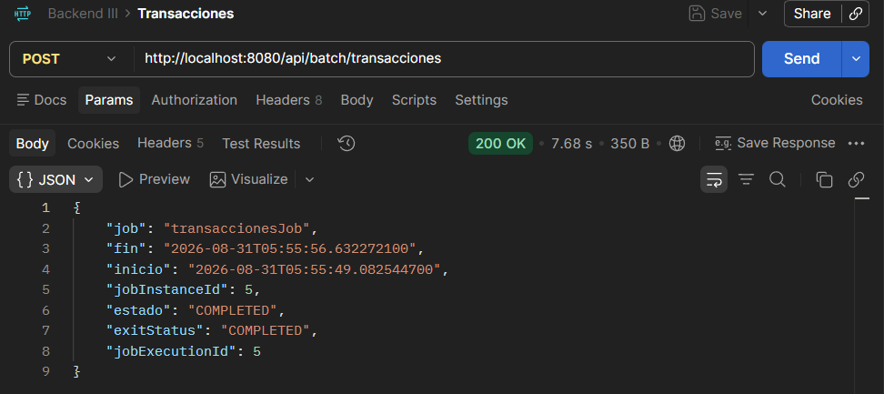
- POST /api/batch/intereses
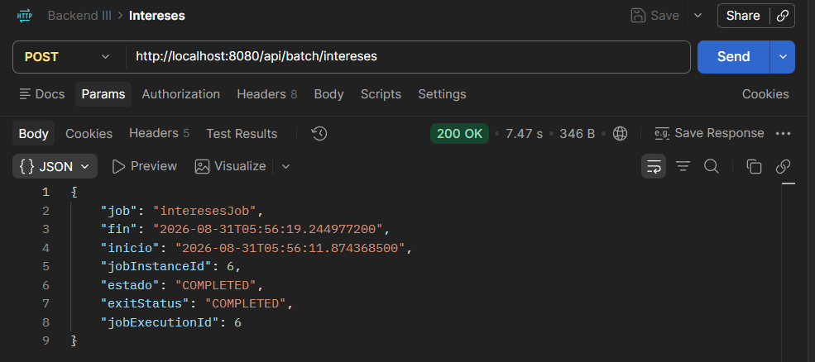
- POST /api/batch/estados-anuales
